<项目名称>
软件架构文档

版本 <1.0>

修订历史记录
日期 | 版本 | 说明 | 作者
<6/6/2020> | <1.0> | 根据目前的开发进度和对项目的规划，对架构文档进行编写 | 郑臣楷，周乐皓，夏宇权，王维锐

目录
1. 简介 2
1.1 目的 2
1.2 范围 2
1.3 定义、首字母缩写词和缩略语 2
1.4 参考资料 2
1.5 概述 2
2. 架构表示方式 2
3. 架构目标和约束 2
4. 用例视图 2
4.1 用例实现 2
5. 逻辑视图 2
5.1 概述 2
5.2 在架构方面具有重要意义的设计包 2
6. 进程视图 2
7. 部署视图 2
8. 实施视图 2
8.1 概述 2
8.2 层 2
9. 数据视图（可选） 2
10. 大小和性能 2
11. 质量 2

软件架构文档

简介

目的
本文档将从架构方面对系统进行综合概述，其中会使用多种不同的架构视图来描述系统的各个方面。它用于记录并表述已对系统的架构方面做出的重要决策。
本文档是对于测测软件系统进行详细设计和编码的重要依据。对该软件的整个系统的结构关系进行了详细描述，阐述了系统的总体框架，包括物理、逻辑结构，说明了体系结构所采取的设计策略和所有技术，并对相关内容做出了统一的规定。为今后的设计、编码、测试都提供了可以参考的模版并且提高效率，使整个开发过程做到资源利用最大化，减少由于需求变更而修改的时间，大大的降低了成本，节约了时间。
本文档结构分为：简介、架构说明以及各类视图等。
本文档主要的读者包括：本系统的设计人员、开发人员、测试人员以及用户。

范围
本文档用于正在开发中的电商系统。电商系统是广大用户进行商品交易提供一个便利的电子平台，将提供用户管理、商品展示和管理、店铺展示和管理、购物车等功能。

定义、首字母缩写词和缩略语
- User_Message: 用户的相关信息，如姓名，昵称，手机等；
- Login_Message: 登录信息，包括买家和卖家的账号密码;
- Store_Message: 卖家店铺信息，包括营业额，被评价的星数等；
- Product: 商品的有关信息，如规格，数量，价格等；
- Money_Record: 储存用户的余额变动记录；
- Shopping_Record: 存储用户的购买记录
- Integral_Record: 存储用户积分变动记录。

参考资料
标题 | 报告号/ISBN | 日期 | 出版单位
[Database System Conceps (Sixth Edition)] | 978-0-07-352332-3 | 2011 | McGraw-Hill
[Applying UML and Patterns: An Introduction to Object-Oriented Analysis and Design and Iterative Development, Third Edition] | 0-13-148906-2 | 2004 | Addison Wesley Professional
电商系统项目任务书 |  | 2020 | 二十四个柱子小组
电商系统软件需求规约 |  | 2020 | 二十四个柱子小组

概述
本文档其他部分分别为：架构表示方法、架构目标和约束、用例视图、逻辑视图、进程视图、部署视图、实施视图、数据视图、大小和性能和质量等。
本文档详细描述了电商系统的的软件架构，为进一步的开发和测试奠定了基础。

架构表示方式
本文档将通过以下一系列视图来表示电商系统的软件架构：用例视图、逻辑视图、部署视图。本文档不包括进度视图和实施视图。这些视图都是通过ProcessON工具建立的UML模型。

架构目标和约束

关键功能需求
- 买家用户能够通过检索的方式找到自己心仪的商品，将其加入购物车，进行下订单和支付的操作。
- 卖家用户能够通过后台系统管理自己的店铺与商品，对商品进行增、删、改、查等操作，可以将销售额进行提现。
- 所有用户都可以实现注册、登录、修改个人信息等操作。

关键质量要求
    - 有效性
系统平均可用时间大于99.99%。
    - 性能
系统可以允许在线用户并发使用。
普通数据录入、查找等操作，每单步操作最大延迟时间应小于3秒。
一般查询统计，结果集在100条记录以内情况，最大延迟时间不超过10秒。
所有统计，其最大延迟不超过1分钟。
    - 性能可扩展
支持硬件系统性能提升与数量扩充。
    - 功能可扩展
系统应支持新的电商平台相关业务。

开发策略
    - 软件复用策略
系统中重要基础构建应当具备较高的设计与构建质量，可以在产品中复用。
    - 使用开源构件
系统基础框架主要采用业界的一些主流开源框架，包括spring、springmvc、MyBatis等。
    - 使用商业构件
不使用

其它设计约束
。

用例视图

用例实现

逻辑视图
根据我们现如今的进度和材料，我们得出现阶段的逻辑视图如下：
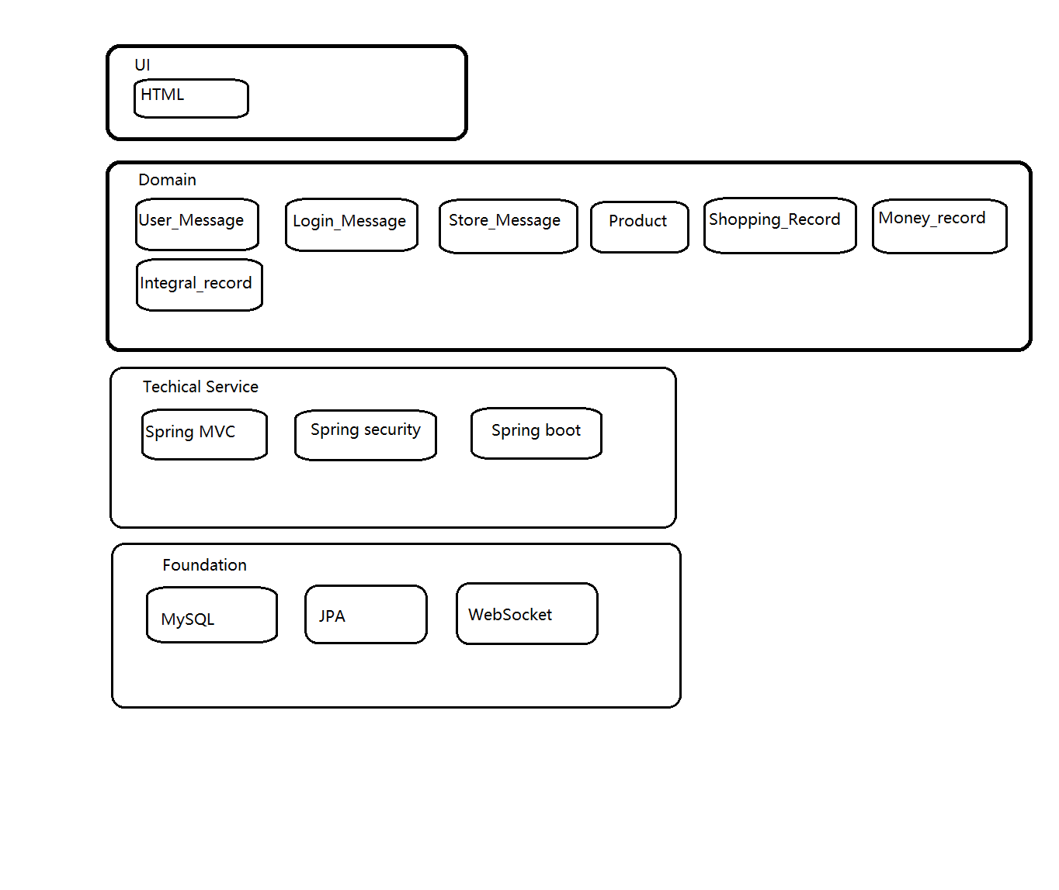

概述

在架构方面具有重要意义的设计包

进程视图

部署视图

实施视图

概述

层

数据视图（可选）

大小和性能

质量

